**KARADENİZ TEKNİK ÜNİVERSİTESİ**

**OF TEKNOLOJİ FAKÜLTESİ**

**YAZILIM MÜHENDİSLİĞİ BÖLÜMÜ**

**Ödev Konusu:** FDBSOS Algoritmasının Kısıtlı Optimizasyon Problemleri Üzerindeki Etkisi

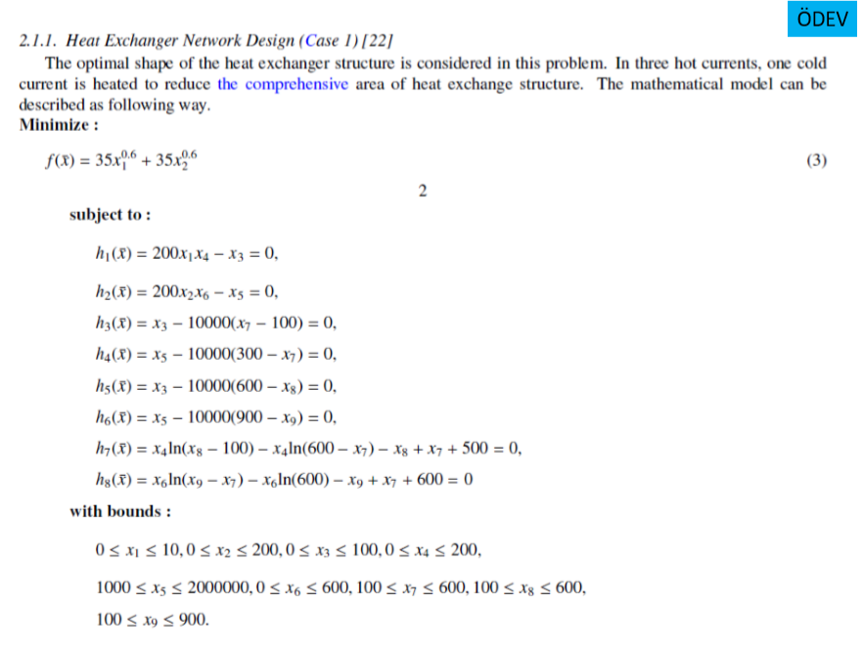

**FDBSOS Algoritması ile Alınan Sonuçlar:**

**En İyi:** 2.6507e+03

**En Kötü:** 2.5034e+09

**Ortalama:** 3.3089e+08

**Ortanca:** 1.3371e+08

**Standart Sapma:** 5.0487e+08